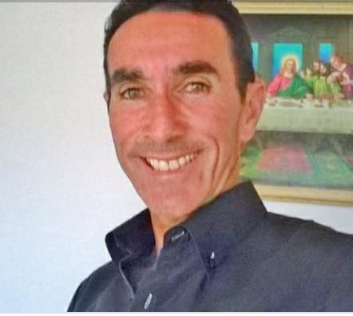
CURRICULUM CULTURAL
PEPEU
MANOEL PEREIRA NETO

PROFESSOR DANÇA DE SALÃO – ESCOLA DE DANÇA CARLINHOS DE JESUS – RJ DE JANEIRO
PROFESSOR DE DANÇA FOLCLÓRICA – ESCOLA DE DANÇA TABLADO
PROFESSOR DE DANÇA POPULAR
PÓS GRADUAÇÃO EM METODOLOGIAS DE ENSINO
EDUCADOR SOCIAL – PUC SÃO PAULO
MAPEADOR REGIONAL DE CULTURA – SECULT –CE
MAPEADOR DE CULTURA - SELO UNICEF
ARTICULADOR DE TURISMO E CULTURA – SECRETARIA DE CULTURA DE PENTECOSTE
PRODUTOR DE EVENTOS MUNICIPAIS – PREFEITURA DE PENTECOSTE
ATUALMENTE ASSESSOR DA CHEFIA DE GABINETE – PREFEITURA DE PENTECOSTE
PESQUISADOR DE FESTEJOS JUNINOS 2019 – SECULTFOR
PESQUISADOR DE FESTEJOS JUNINOS 2022 – SECULT CE
MAPEADOR CULTURAL – LEI ALDIR BLANC
JURADO FEDERADO FEQUAJUCE
JURADO FEDERADO FEJUC
JURADO CEARÁ JUNINO
JURADO CIRCUITO SESC JUNINO
JURADO E AVALIADOR DO BRASIL – MOJUMI
QUADRILEIRO, COREÓGRAFO, DANCARINO E MARCADOR HÁ 40 ANOS...!

“DANÇAR É UMA ARTE, A ARTE DE SABER DANÇAR”

